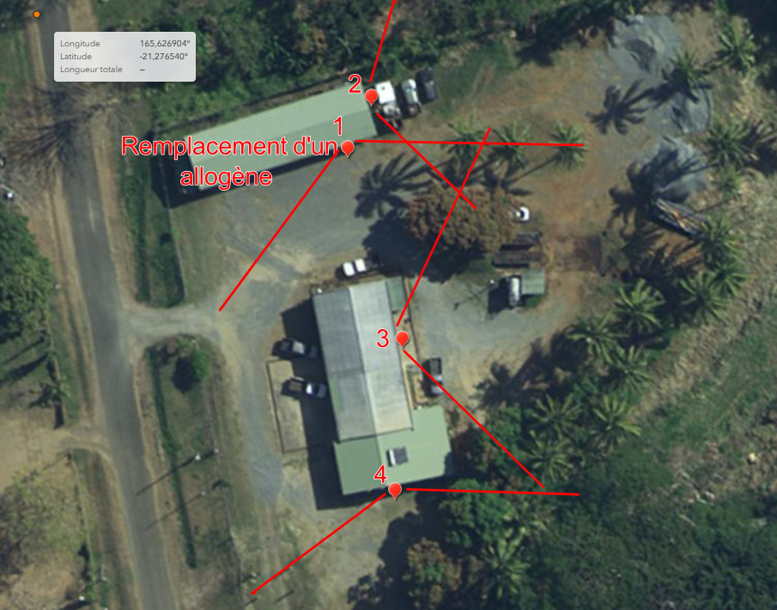

Positionnement des projecteurs 01 à remplacer et 03 à poser.